
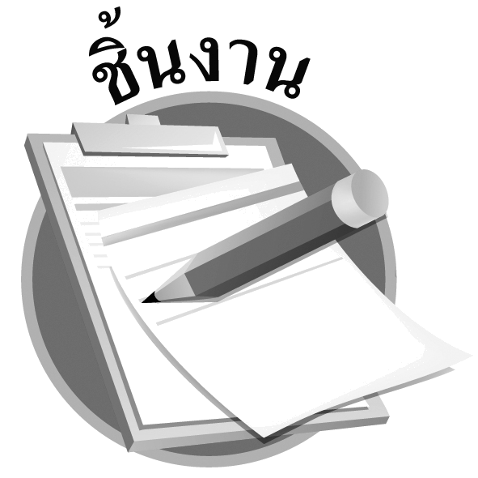

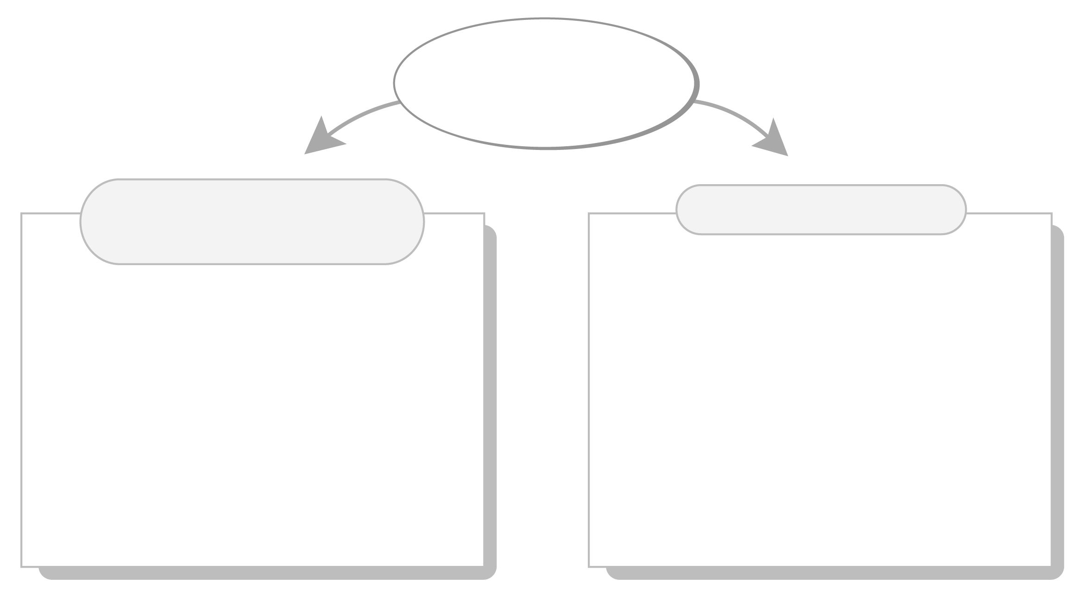

ได้_________คะแนน
คะแนนเต็ม 10 คะแนน
วันที่.............เดือน.......................พ.ศ. ..............
ชื่อ...............................................ชั้น........................เลขที่...................
ชิ้นงานที่ 17 เรื่อง ศาสนพิธี

ให้นักเรียนเสนอแนวทางการปฏิบัติตนในการเข้าร่วมศาสนพิธีและประโยชน์ที่ได้รับลงในแผนภาพ
แนวทางการปฏิบัติตน
ในการเข้าร่วมศาสนพิธี

การปฏิบัติตนในการเข้าร่วมศาสนพิธีอย่างถูกต้องสอดคล้องกับคุณธรรม จริยธรรม และคุณลักษณะอันพึงประสงค์ข้อใด
รักความเป็นไทย รักชาติ ศาสน์ กษัตริย์ มีจิตสาธารณะ

การปฏิบัติตนในศาสนพิธี
ประโยชน์ที่ได้รับ

_____________________________________________________________________________________________________________________________________________________________________
_____________________________
_____________________________________________________________________________________________________________________________________________________________________
_____________________________

